**福建医科大学血液净化研究中心**

福建医科大学血液净化研究中心成立于1998年，福建医科大学附属第一医院肾内科为福建医科大学血液净化研究中心挂靠单位，研究中心秉持“基础研究服务临床诊疗，临床需求倒逼基础研究”的建设理念，打造“医学科学家”培育基地，目前已建立了分子、细胞、动物及临床标本的多层次临床和基础研究体系，定位于省级高水平肾脏病研究平台。

研究中心成立以来致力于解决肾脏疾病中的关键性科学问题，主要围绕重症急性肾损伤、代谢性慢性肾脏病、免疫性肾病（狼疮性肾炎、血管炎肾病）等肾脏疾病的发病机理、分子基础开展多学科联合攻关的基础及临床研究，打造我省肾脏疾病科学研究高峰。研究中心现有核心成员20名，具有研究生学历17名，博士学位9名，其中高级职称人员12人，博士生导师2名，硕士生导师4名。研究中心负责人许艳芳教授，现任福建医科大学附属第一医院肾内科科副主任、科研处副处长、中心实验室副主任，中国医师协会肾脏分会青年副主任委员、世界华人肾脏内科医师协会常委、福建省医师协会肾脏内科分会副会长等，长期致力于急慢性肾衰竭、糖尿病肾病、红斑狼疮、血管炎等免疫性肾炎的诊疗及发病机制的研究，擅长肾脏病理解读及血液净化诊疗，其作为第一完成人获运盛科技奖、省青年科技奖、省自然科学优秀学术论文一等奖、省医学科技成果二等奖、省科技进步三等奖等，被评为福建省卫生健康突出贡献中青年专家、福建省百千万人才、福建省高层次人才、国之名医-青年新锐。研究中心占地面积约2200平方米，设有专科临床诊治病房（床位50张）、血透机40台（含滨海院区），中心配备冰冻切片机、实时荧光定量PCR、基因分析仪、化学发光成像系统、高效基因转染系统、流式细胞仪、显微切割系统、激光共聚焦显微镜等先进的细胞、分子生物学实验仪器等高端研究设备，为肾脏病及血液净化研究提供了良好的临床诊疗与基础研究的平台。

近3年来，研究中心承担包括国家自然科学基金项目在内的国家级课题3项，省厅级课题20余项，科研经费累计超过800万，在国内外学术期刊上发表论文30余篇，获发明专利3项，已实现中心建设短期目标。中心将持续加强肾脏疾病的原创性基础研究和肾脏病专业人才队伍建设，为肾脏疾病的临床诊疗提供新的理论基础和科学依据，努力建设以肾脏疾病研究为特色的福建省高校重点实验室。

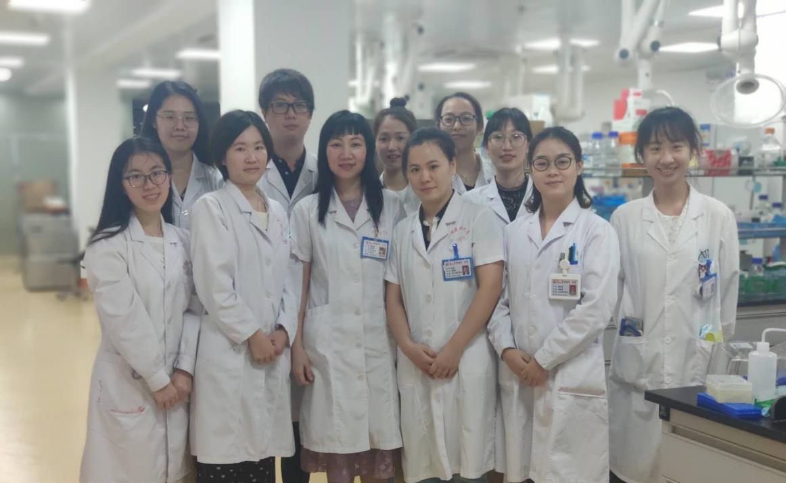

图1：血液净化研究中心研究团队

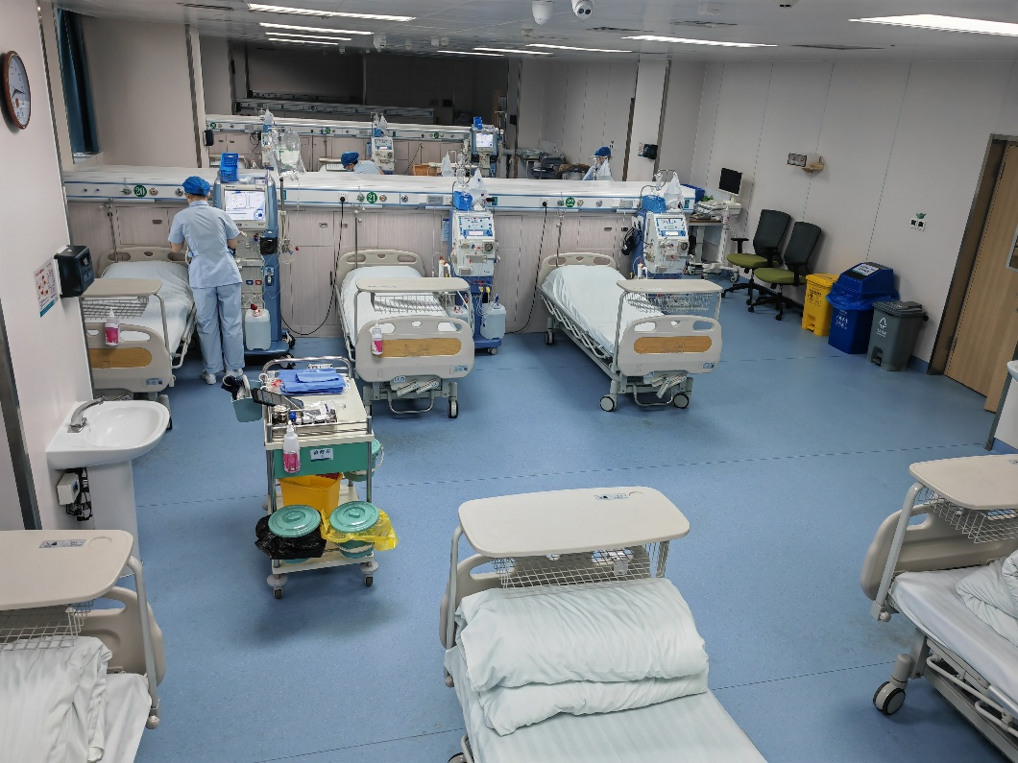

图2：血液净化研究中心血液净化室